Отчёт по проведению проекта «Масленица» в старшей группе «Подсолнушки»
В нашей группе проходил кратковременный проект «Масленица».С детьми проводились занятия по развитию речи, на которых они учили заклички о весне, стихи о Масленице.
Так же прошло занятие по лепке «Масленица- весну встречай».Дети с удовольствием лепили и украшали свои блины. 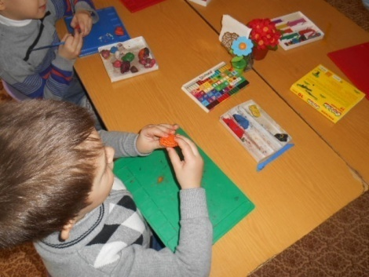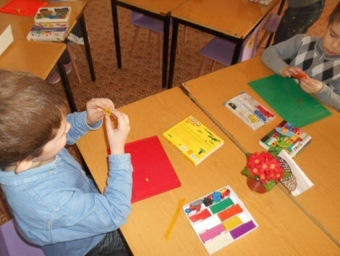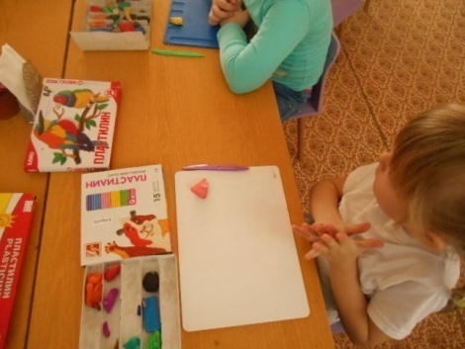
На занятии по аппликации мы с детьми работали над интересной работой из ткани по теме «Широкая масленица». 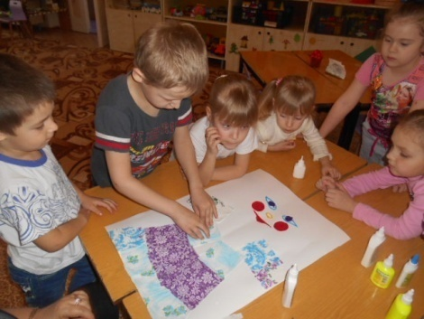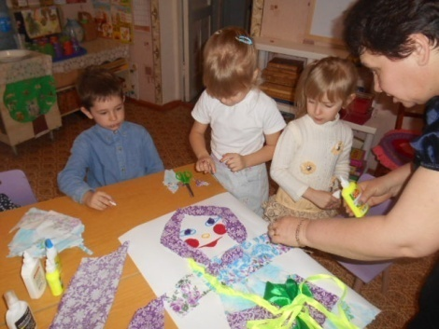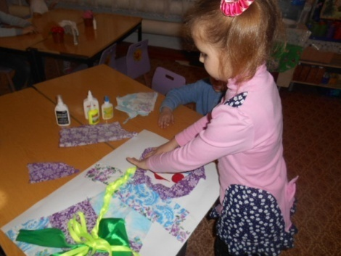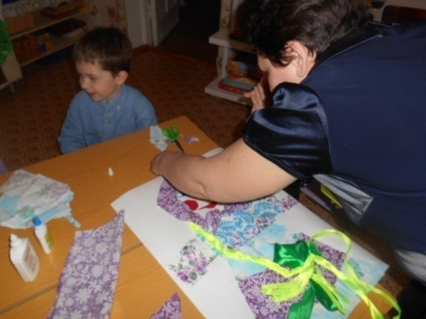
В беседах ,которые проводились по теме в течении дня дети узнали о значении названий дней масленой недели.Так же дети увидели презентацию с картинками о каждом дне праздника.
Между занятиями и во второй половине дня проводились масленичные народные игры. 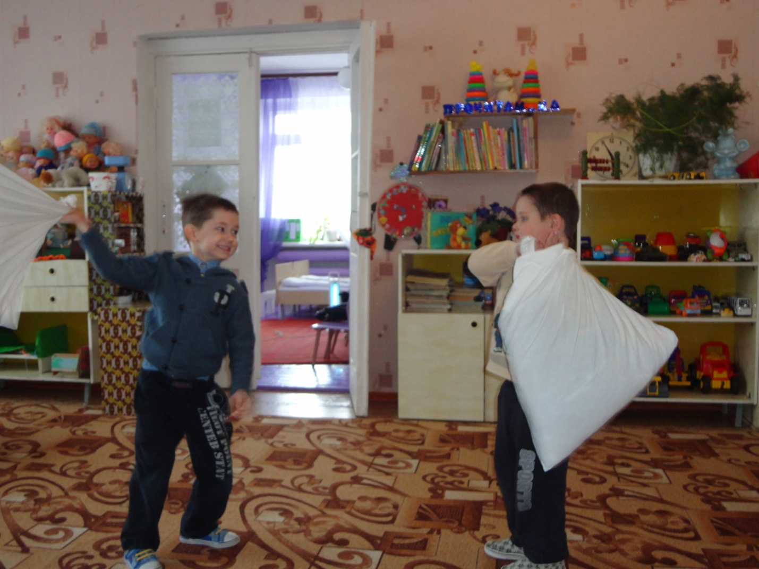
Для родителей были оформлены выставки рисунков и аппликации детей.
Родители поделились рецептами блинов и участвовали в выставке блинов между группами. 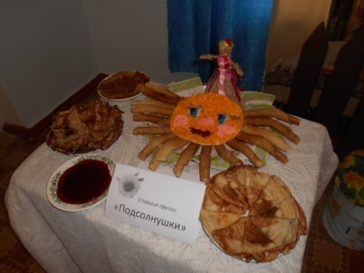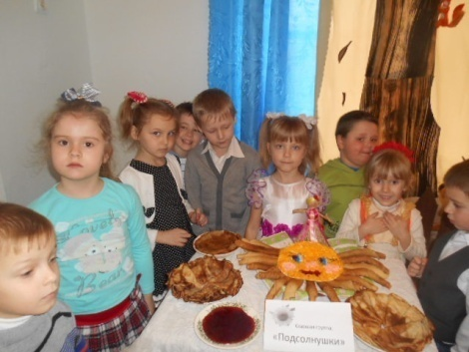
В заключительном празднике «Масленица»дети читали стихи ,водили хороводы.

